Экологический квест-игра «В царстве Нептуна»
(ко Всемирному Дню океанов)
На экране – отрывок из мультфильма «В синем море, в белой пене…» (песня «Будешь нашим королём»)
https://vk.com/video141837129_171509551
Далее фоном звучит минус этой песни, выход Ведущего. На экране картинка, посвящённая празднику…
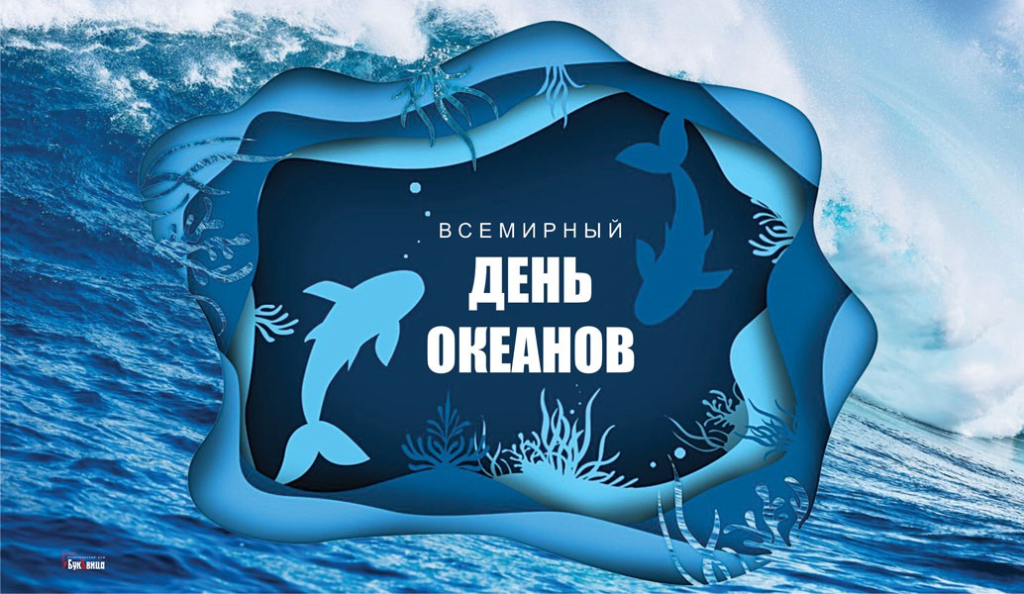
Ведущий. Добрый вечер, друзья! Ежегодно, 8 июня, отмечается Всемирный день океанов.
Идея его проведения впервые была предложена в 1992 году на встрече на высшем уровне «Планета Земля» в Рио-де-Жанейро (Бразилия).
И сегодня мы предлагаем вам квест-игру «В царстве Нептуна»
«Ему подвластна вся вода,
Рыбы, ветры и суда.
Он - владыка морей и океанов,
Рек больших и речушек малых,
Всех болот, омутов и затонов,
Всех озер и прудов-водоемов»
В честь праздника морской царь приглашает всех вас в свои владения. Сегодня мы с вами постараемся раскрыть многие тайны подводного мира и узнаем много интересного о воде.
Сейчас вы получите маршрутные листы и, следуя их указаниям, отправитесь в увлекательное путешествие. На пути могут встретиться препятствия, но вы должны их преодолеть.
- Итак, впереди вас ждут восемь испытаний, восемь станций. Вы уже разделились на восемь команд, выбрали капитана, придумали название. И сейчас я попрошу подойти ко мне капитанов. (Подходят капитаны и вписывают в маршрутный лист название своей команды. Далее Ведущий вызывает модераторов и назначает для каждой команды по модератору. Затем по очереди отправляет команды в путешествие, напоминая о правилах поведения: команды идут точно по маршруту, слушают во всём модератора, ходят парами, не бегают. На каждой станции – 5 минут. По окончании игры все собираются в актовом зале.)
- Счастливого пути!

СТАНЦИИ
1 Станция. «Загадочный мир океанов» (интерактивная игра от Осьминога), площадка - аудитория с интерактивной доской
https://vk.com/wall-226106017_22
2 Станция. «В царстве Нептуна» (детей встречает Нептун со слугами - Краб и Морской конёк, площадка – Соляная пещера)
Нептун:
Приветствую вас, ребята!
Я - владыка морей и океанов,
Рек больших и речушек малых,
Всех болот, омутов и затонов,
Всех озер, прудов водоемов.
Хочу пригласить вас в увлекательное и опасное приключение. Мне нужны только самые отважные и находчивые ребята.
Для начала, проверим ваши знания о море. Скажите мне:
1-ая часть – Загадки, за каждую отгаданную загадку – 1 балл
Загадки:
Он морских просторов царь,
Океанов государь,
Кладов он на дне хранитель
И русалок повелитель. (Нептун)

Чтобы не было беды,
Жить нельзя нам без ... (Воды)

В воде она живет,
Нет клюва, а клюет. (Рыба)

По волнам дворец плывет,
На себе людей везет. (Корабль)

Вот просторы океана бороздит гора с фонтаном.
Бьёт хвостом, вода кипит. Проплывает мимо... (кит)

Над волной дугою взвился, спинкой чёрной заискрился.
Мимо гор плывёт, Афин. Белобрюхий кто? (дельфин)

Восемь рук иль восемь ног. Кто же это? ...(осьминог)

В рот ей палец не клади, смотри за борт не упади.
Ведь она в один присест жертву любопытства съест… (акула)

Какую часть суши занимает океан? (примерно 70 процентов)

Назовите рыбы инструменты. (рыба–пила, рыба-молот)

Самая большая акула. (белая)

Сколько лет прожил на необитаемом острове Робинзон Крузо? (28)
2 часть ( Лего «Пиратский корабль»)
3 Станция. «Обитатели морей и океанов» (Своя игра от Пингвина и Медузы) , площадка – аудитория с интерактивной доской
https://infourok.ru/interaktivnaya-igra-svoya-igra-obitateli-morey-i-okeanov-1163260.html
4 Станция. «Морской цирк» (Детей встречает Рыба-Клоун), площадка – Летняя эстрада)
Задание: мастер-класс по изготовлению различных морских обитателей из длинных воздушных шариков)
5 Станция. «У Водяного» (Детей встречает Водяной на Спортплощадке №1)
Конкурсы с мыльными пузырями
6 Станция. «Музыкальный остров» (Детей встречает Русалка в Актовом зале)
- Здравствуйте, друзья. Вы попали на Музыкальный остров. Здесь живут сказочные герои, которые любят петь. Отгадайте, кто они.
(Звучат фрагменты песен. Нужно отгадать героя и название сказки или мультфильма).
1. Песня лягушки-путешественницы про родное болото. (В. М. Гаршин «Лягушка-путешественница»).
2. Песня черепахи Тортилы. (А. Н. Толстой «Золотой ключик, или приключения Буратино»).
3. Песня «Чунга-чанга» из м/ф «Катерок»
4. Песня водяного. (Мультфильм «Летучий корабль»).
5. Песня Капитошки. (Мультфильм «Капитошка»).
6. Песня рыбы-пилы из м/ф «Голубой щенок»
7. Песня «Синяя вода» из м/ф «Катерок»
8. «Песня осьминожек» из м/ф «Осьминожки»
9. Песня «Дельфины» из м/ф «В порту»
10. «Песня доброго моряка» из м/ф «Голубой щенок»
2-я часть – игра «Море волнуется раз…»
7 Станция. «Морская звезда» (Детей встречает Морская звезда на Спортплощадке №2)
Конкурсы с летающими тарелками…
8 Станция «Найди кораллы» (Задание от Морской Черепахи, площадка - Сенсорная комната)
Черепашка всех встречает и говорит, что нужно отыскать кораллы за 5 минут, называет их количество. Сколько кораллов найдут, столько баллов и получат по методу игры «Холодно-горячо»

После прохождения всех станций, дети собираются в актовом зале, сдают Ведущему маршрутные листы. Ведущий подсчитывает количество баллов, объявляет победителей.
Ведущий: Все участники команд с доблестью прошли испытания. Тяжело вам было или легко? (Ответы детей.)
До новых встреч и новых приключений!

